ЛГСК-15.02 |  | Спортивный комплекс "Скаут"
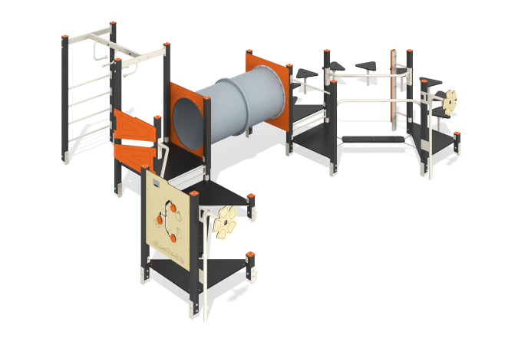

Размеры, мм: | 4646x7232x1967 | Вес, кг: | 387.971
Характеристики материалов
Материалы: клееный брус, HPL пластик толщиной 10 мм, монолитный поликарбонат толщиной 5 мм, металл, фанера влагостойкая толщиной 18 мм с антискользящим ламинированным слоем, пластик ПНД.
Стойки комплекса выполнены из клееного бруса сечением 80 мм х 80 мм, профиль – стандарт (R10 - радиус скругления углов). Брус сверху закрыт колпаком из HPL пластика.
Платформы и переходы комплекса изготовлены из влагостойкой фанеры толщиной 18 мм, с антискользящим ламинированным слоем. Ограждающие и игровые панели выполнены из HPL пластика толщиной 10 мм. Тоннельный переход выполнен из пластика ПНД.
Каркас рукохода выполнен из металлической трубы сечением 80мм х 40мм с толщиной стенки 3мм, ручки рукохода – из трубы диаметром 26,8 мм с толщиной стенки 2,8 мм.
Покрытие элементов: Полимерное покрытие металла; обработка пиломатериалов - грунтовка лессирующая, водно-дисперсионный лак. Используется крепеж из нержавеющей стали.
Комплектация: Закладные детали - 17 шт. (закладные стоек); опорные столбы - 17 шт.; платформы треугольные – 5шт., платформа квадратная – 1 шт., рукоход – 1 шт., шведская лестница – 1 шт., бум-бревно – 1 шт., бревно качающееся – 1 шт., переход «кочки» - 1 компл., линейка-ростомер - 1 шт., тоннель – 1 шт., ограждающая панель – 2 шт., игровая панель – 1 шт., слуховые трубы – 1 компл., стяжки, рукоятки – 6 шт., комплект крепежа - 1 шт.

